Приложение № 7

ПРОГРАМА
ЗА НАДЗОР И КОНТРОЛ НА БОЛЕСТТА ИНФЕКЦИОЗНА АНЕМИЯ ПО КОНЕТЕ В БЪЛГАРИЯ ПРЕЗ 2019 – 2021 г.

- Идентификация на програмата

Държава членка: Република България

Заболяване: Инфекциозна анемия по конете

Период на изпълнение: 2019 – 2021 г.

Референции към този документ:
- Закон за ветеринарномедицинската дейност
- Директива 2009/156/ЕО на Съвета от 30 ноември 2009 година относно ветеринарно-санитарните условия, регулиращи движението и вноса от трети страни на еднокопитни животни
- Регламент (ЕC) 2015/262 от 17 февруари 2015 г. за определяне на правила в съответствие с Директива 90/426/ЕИО и Директива 90/427/ЕИО на Съвета относно методите за идентификация на еднокопитни животни

- Наредба 45 от 20 април 2006 година за здравните изисквания при придвижване на еднокопитни животни между Република България и държавите членки на Европейския съюз и внасянето от трети страни
- Наредба № 23 за реда и начина за обявяване и регистрация на заразните болести по животните

Контактно лице (име, телефон, факс, имейл):

- Д-р Симона Чакърова – ръководител НРЛ "Син език по преживните животни" и НРЛ "Африканска чума по конете", НДНИВМИ
- тел.: +359 2 934 54 02;
- e-mail: simona.tchakarova@hotmail.co.uk

- Исторически данни за епизоотологията на заболяването в Р България:

За пръв път заболяването е констатирано в България през 1940 г. До 1975 г. случаите на инфекциозна анемия по конете са били диагностицирани чрез клинични, патоморфологични изследвания и потвърждаване чрез биопороба. За периода 1940-1975 г. от заболяването са засегнати девет района в страната: Монтана, Бургас, Пловдив, Ямбол, Силистра, Добрич, Шумен, Разград, Сливен и София.

През 1975 г. е регистрирана ензоотия от инфекциозна анемия в област Добрич, ликвидирането на която отнема няколко години.

През 2014 г., антитела срещу заболяването са установени при една кобила от област Монтана, като при последващите изследвания на контактните животни не са установени други серореагенти.

През следващата година, един случай на инфекциозна анемия е регистриран в област Видин.

За периода 2016-2018 г. са изследвани 1188 еднокопитни животни (94% коне и 6% магарета) от следните области: Видин (305 бр.), Враца (270 бр.), Монтана (307 бр.) и Силистра (306 бр.).

Разпределението на изследваните животни в съответните области и получените резултати от серологичното изпитване са представени на Фигура 1 и Фигура 2.

a) | b)
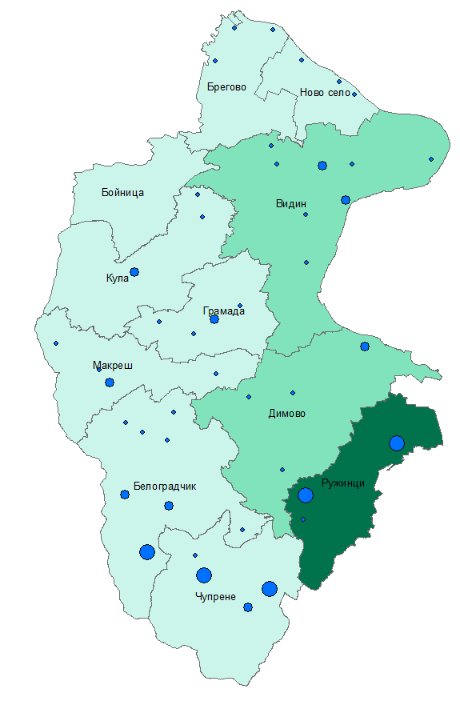 | 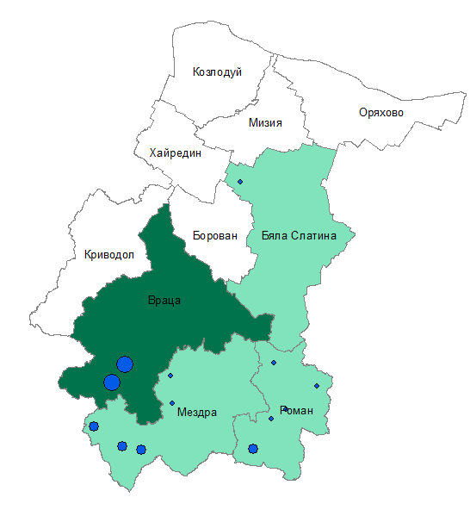
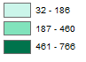 | 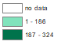
Фигура 1: Изследвани еднокопитни животни в: а) област Видин и b) област Враца. В синьо- брой животни с отрицателен резултат за наличие на антитела; в зелено- гъстота на популацията еднокопитни животни.

В област Видин, пробовземането е извършено в 44 населени места от 10 общини. Двадесет и един % от пробите са от животни от община Ружинци (45 ЖО), 19%- от община Белоградчик (20 ЖО) и 15%- от община Чупрене (9 ЖО).

Изследваните еднокопитни животни от област Враца произхождат от 13 населени места в 4 общини. Повече от половината проби (55%) са от община Враца (3 ЖО), 22%- от община Мездра (8 ЖО) и 19%- от община Роман (11 ЖО).

a) | b)
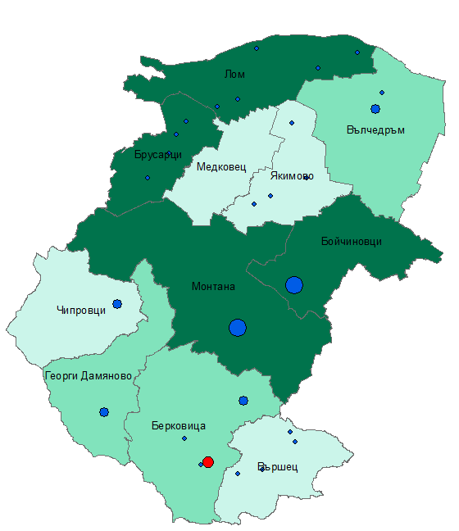 | 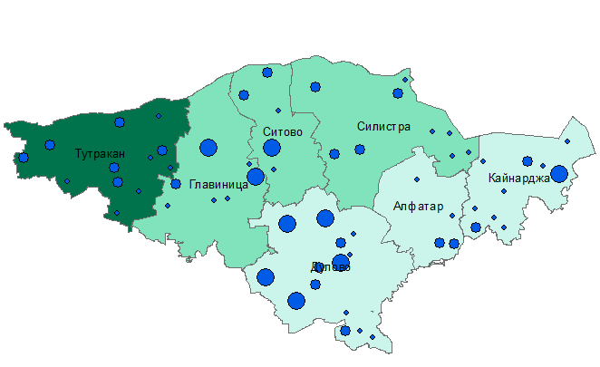
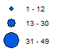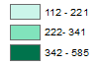 | 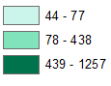
Фигура 2: Изследвани еднокопитни животни в: а) област Монтана и b) област Силистра. В червено- положителни случаи на инфекциозна анемия; в синьо- брой животни с отрицателен резултат за наличие на антитела; в зелено- гъстота на популацията еднокопитни животни..

В област Монтана са изследвани еднокопитни животни от 26 населени места в 10 общини, като 16% от животните са от община Монтана (36 ЖО), 15%- от община Бойчиновци (38 ЖО) и 13%- от община Берковица (19 ЖО).

В област Силистра, еднокопитните животни са от 61 населени места в 7 общини: 31%- от община Дулово (88 ЖО), 15%- от община Главница (43 ЖО) и 14%- от община Тутракан (40 ЖО).

От изследваните 1188 бр. проби, положителен резултат за наличие на антитела срещу вируса на инфекциозна анемия е установен при две животни от един животновъден обект в с. Бързия (Фигура 2).

- Описание на програмата:
Програмата включва:
- Лабораторно изследване на кръвни проби от еднокопитни животни за откриване на антитела срещу вируса на инфекциозната анемия
- Клинични обследвания на възприемчиви селскостопански животни;
- Убиване и обезвреждане на инфектирани животни (серореагенти);
- Обезщетяване на собствениците за принудително убити и заклани животни.

- Мерки съгласно програмата
  - Обобщение на мерките съгласно програмата

Период на изпълнение на програмата: 01.01.2019 - 31.12.2021 г.
X Контрол
Х Лабораторно изследване
Х Клане по необходимост на животни с положителен резултат при изследване чрез АГИД
Х Убиване на животни с клинични признаци.
⁭ Ваксинация
⁭ Лечение
Х Контрол на животинските продукти и пазарите
Х Надзор
4.2. Обозначаване на централния орган, отговорен за надзора и координацията на отделите, отговорни за изпълнение на програмата:
- Българската Агенция по безопасност на храните към Министерство на земеделието, храните и горите:
  - е централен компетентен орган, който следи за изпълняването на контрола на заразните заболявания и задължителното им обявяване;
  - взаимодейства с институции, които участват в програмата на национално ниво;
  - осъществява контрол на програми и доклади с други ДЧ;
  - организира незабавни мерки за предотвратяване на свободното движение на живи животни от засегнатите зони.

- Дирекция “Здравеопазване и хуманно отношение на животните, и контрол на фуражите” при ЦУ на БАБХ
  - Разработва програма за надзор на заболяването инфекциозна анемия и изпълнява контрола по прилагането на програмата;
  - Координира действията на всички органи участващи в програмата;
  - Събира информация и изготвя доклади с резултатите по програмата.

- Директорите и началник отделите на “Здравеопазване на животните” в областните дирекции по безопасност на храните
  - Организират стриктно изпълнение на програмата;
  - Контролира дейностите на всички институции на регионално ниво и докладва данните в БАБХ;

  - Организират вземането и изпращането за лабораторно изследване на проби от съмнителни за инфекциозна анемия по конете животни.

- Официалният контрол по здравеопазване на животните на общинско ниво:
- Привежда в изпълнение програмата на местно ниво;
- Извършва клинично наблюдение (според схемата за клинично наблюдение) и проверява чувствителността на домашната популация (в съответствие със схемата за вземане на проби);
- Организира вземането на проби от всяко едно съмнително за инфекциозна анемия животно и рутинни проби, съгласно контролният план;
- Осигурява проследяемост на пробите - връщане на резултатите от взетите проби обратно до животновъдния обект;
- Контролира резултатите от клиничния надзор в базата данни, вписани от регистрираните ветеринарни лекари;
- Контролира спазването на правилата за регистрация и идентификация на животните, тяхното движение, включително при констатирани несъответствия налага съответните мерки - затваряне на ферми, изземване на възприемчиви на инфекциозна анемия животни съгласно чл.139 “а” от Закона за ветеринарномедицинската дейност и Регламент 882/2004/ЕС.
- Национална Референтна лаборатория за Африканска чума по конете в гр. София:
- Извършва изследване на проби от еднокопитни животни за серологично изследване и изпраща резултатите до БАБХ;
- Пренасочва пробите за потвърждение към Референтна лаборатория на Съюза и взема участие в ринг тестовете;
- Сътрудничи с Националните Референтни лаборатории на други ДЧ по отношение на необходимите изследвания.

4.3. Описание на географските и административни райони, в които ще бъде изпълнена програмата.
Програмата ще бъде изпълнена на територията на шест области на страната: Видин, Монтана, Враца, Велико Търново, Силистра и Добрич (Фигура 3).

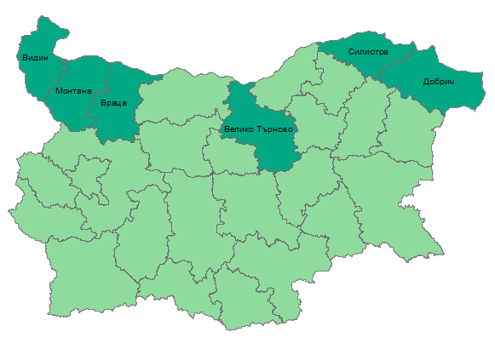
Фигура 3: Области, в които ще се извършва надзор на заболяването инфекциозна анемия по конете за периода 2019-2021 г.

Необходимо условие е кръвните проби да се вземат единствено от еднокопитни животни (коне, магарета, мулета и катъри) от лични стопанства („заден двор“). В случай че животните не са регистрирани се попълва опис, който се прилага към съпроводителното писмо (Приложение 1).

Изборът на населените места, от които ще се вземат пробите е по преценка на регионалните звена, като с приоритет са населените места в близост до границата с Република Румъния.

Пробите от всяка област се групират в партиди от най-малко 50 бр. и се изпращат до лабораторията.

В таблицата по-долу (Таблица 1) е показана схемата за вземане на проби по области. Броят на пробите е изчислен на база на откриване на 5% разпространение на заболяването с 95 % достоверност, 80% power (Cameron and Baldock, 1998).

Таблица 1. Годишно разпределение на пробите за инфекциозна анемия по конете по области.

№ | Област | Период на пробовземане | Брой проби
1 | Велико Търново | Януари | 100
2 | Видин | Февруари | 310
3 | Враца | Март | 310
4 | Добрич | Октомври | 100
5 | Монтана | Ноември | 310
8 | Силистра | Декември | 310
 | Общо: |  | 1440

В случай на съмнение за инфекциозна анемия ще бъдат вземани кръвни проби за потвърждаване на заболяването. В допълнение всички контактни животни с лабораторно потвърдени положителни животни следва да бъдат изследвани двукратно през период от три месеца. Вземането на проби в случай на съмнение и изследванията на контактните животни трябва да бъдат съгласувани с дирекция „ЗХОЖКФ“ към БАБХ.

В случай на неблагоприятна епизоотична обстановка в страната или в съседни държави, схемата за надзор ще бъде ревизирана в съответствие.

4.4. Мерки, изпълнявани по програмата

4.4.1. Мерки и законови разпоредби по отношение на регистрацията на животновъдните обекти:

Съгласно чл. 3 от Наредба № 61 от 9 май 2006 г. за условията и реда за официална идентификация на животните, за които не са предвидени изисквания в Регламент на Европейския съюз, регистрацията на животновъдните обекти се извършва от органите на БАБХ или от упълномощени от тях регистрирани ветеринарномедицински специалисти. Всички животновъдни обекти, в които се отглеждат еднокопитни животни са обект на задължителна регистрация в регистър за контрол на движението на животните, които се пазят от собственика и компютърния регистър на ЦУ на БАБХ

4.4.2 Мерки и законови разпоредби по отношение на идентификацията на животните:
В чл. 51 от Закона за ветеринарномедицинската дейност е посочено, че животните подлежат на идентификация, а животновъдните обекти на регистрация. БАБХ е официалната компетентна служба за идентификацията на животните, която поддържа компютъризирана информационна система за въвеждане на данни за идентифицираните животни и регистрираните животновъдни обекти. Последната по-късно ще се използва за проследяване на част от пробите (при регистрирани еднокопитни) и на процеса на тяхното разработване, както и за въвеждане на активния клиничен надзор на популацията от възприемчиви домашни животни;

4.4.3. Мерки и законови разпоредби по отношение на обявяването на заболяването:
Член 124 от Закона за ветеринарномедицинската дейност и Наредба № 23 от 14.12.2005 г. за реда и начина за обявяване и регистрация на заразните болести по животните определя реда и условията за обявяване на заразните болести.

Задължения на собствениците на животновъдни по отношение на информирането за промяна в здравословния статус на животните, за случаите на клане по необходимост и умрели животни. се вменяват с чл. 55 и чл. 132, ал. 1, т.4, 5 и 6, от ЗВД.

- Общо описание на разходите и ползите:
  - Разходи за взимане и транспортиране на проби до Националната референтна лаборатория за диагностика на Африканска чума по конете в София.
  - Разходи за закупуване на необходимите диагностични китове и диагностикуми.
  - Разходи за клиничните обследвания на възприемчивите селскостопански животни.
  - Разходи за компенсиране на собствениците в случай на епизоотични огнища.
  - Разходи за трудови договори на персонал, изпълняващ програмата.
  - Надзора и ерадикация в случай на епизоотично огнище.

Ползи от програмата:
- Ранно откриване на заболяването във високо рисковите региони от Северна България и предотвратяване на разпространението му в останалата част на страната

Очакван резултат:
- Откриване на инфектираните животни (серореагенти)
- Изясняване движението на еднокопитни от и към заразеното стопанство
- Идентифициране на източника на инфекция
- Ликвидиране на инфекцията в заразеното стопанство
- Доказване ефикасността на приложените противоепизоотични мерки

6. Данни за заболяването

Година: 2016

Регион | Животински вид | Брой заразени стада/ЖО | Брой заразени животни
Монтана | КН | 1 | 2
Общо |  | 1 | 2

Година: 2015

Регион | Животински вид | Брой заразени стада/ЖО | Брой заразени животни
Видин | КН | 1 | 1
Общо |  | 1 | 1

Година: 2014

Регион | Животински вид | Брой заразени стада/ЖО | Брой заразени животни
Монтана | КН | 1 | 1
Общо |  | 1 | 1

7. Цели за периода 2019 – 2021 г.
7.1. Цели, свързани с провеждането на диагностични тестове (по една таблица за година, ако има разлика в целите за различните години)
7.1.1. Цели, свързани с диагностични тестове
Регион | Вид тест | Целеви животни (вид, категория) | Вид проба | Цел (надзор, определяне на серопревалентност, съмнение, контрол на ваксинация, тестване на ваксина и т.н.) | Брой планирани тестове за календарна година
Велико Търново | Когинс | ЕК „заден двор“ | Серумни проби | надзор | 100
Видин | Когинс | ЕК „заден двор“ | Серумни проби | надзор | 310
Враца | Когинс | ЕК „заден двор“ | Серумни проби | надзор | 310
Добрич | Когинс | ЕК „заден двор“ | Серумни проби | надзор | 100
Монтана | Когинс | ЕК „заден двор“ | Серумни проби | надзор | 310
Силистра | Когинс | ЕК „заден двор“ | Серумни проби | надзор | 310
Общо |  |  |  |  | 1440

*Необходими са 10 % над необходимите дози за изследване чрез Когинс тест, покриващи фиратата и повторното излседване на съмнителни и положителни проби, като общият брой на тестовете е 1584 бр.

Приложение 1

Опис на нерегистрираните еднокопитни животни, от които са получени кръвни проби

Кръвна проба № | Вид (кон, магаре, муле, катър) | Порода | Пол | Възраст (години) | Собственик (име, фамилия) | № на обекта

